CONTIGO, ANDRÉ, MI MEJOR AMIGO
Pedro Pierre

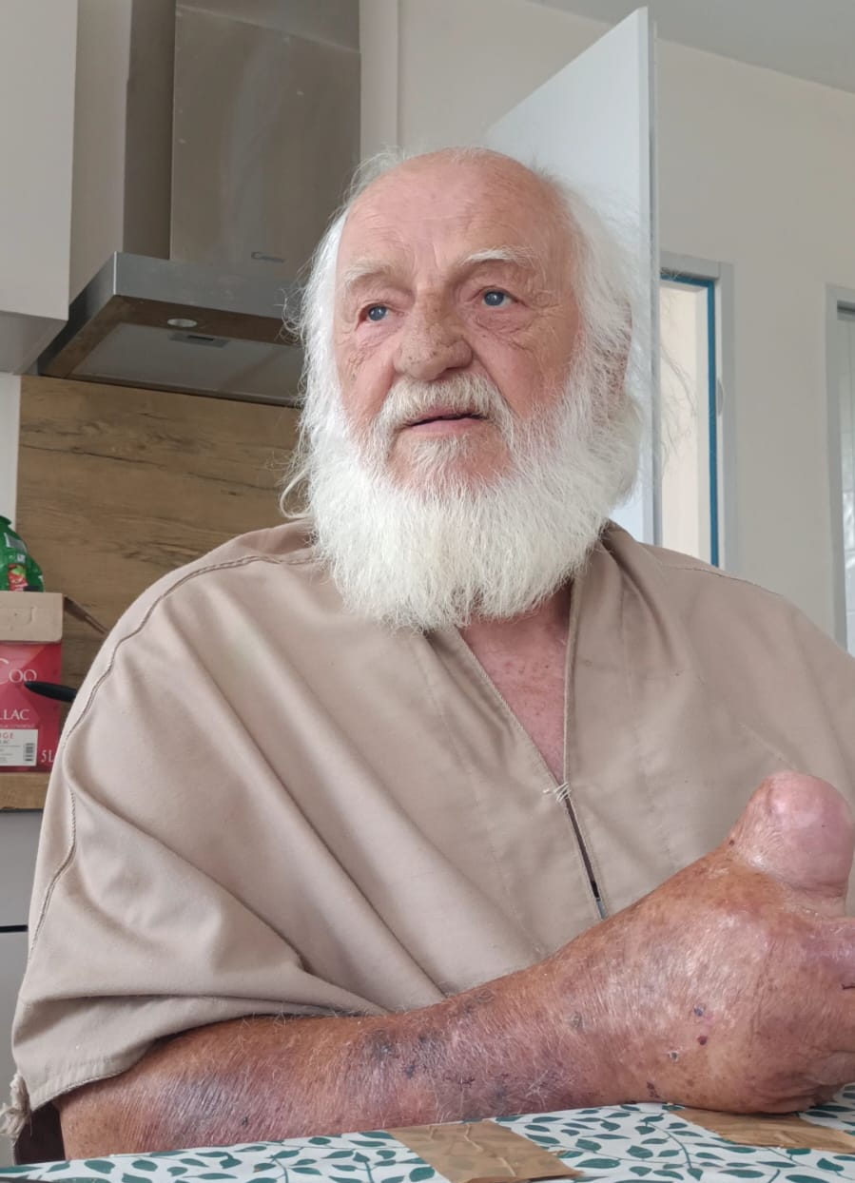
Mi amigo de toda una vida se fue sin ruido hace un año, el 13 de febrero. Doce meses después siento todavía el dolor de su ausencia y la huella de su testimonio luminoso me sigue acompañando.
Su radicalismo molestaba a mucha gente: a los que se sentían cómodos en sus pequeños mundos egoístas, a los indiferentes a los problemas ajenos, a los agresivos con los millones de migrantes que nuestros países industrializados producen, a los interesados ​​en acumular posesiones a cualquier precio e incluso a costa de sus vidas, a los cristianos preocupados por rezar a Dios en un cielo inexistente, a los sin-perspectivas que se llenan de insignificancias que los destruyen a ellos mismos y a los demás...
André era mi mejor amigo... desde que teníamos unos veinte años. Nos conocimos en Argelia en actividades de educación popular porque no queríamos hacer el servicio militar ni usar fusiles para matar a otros cuyos derechos y valor se desconoce. Elegimos Argelia porque la colonización francesa la había despojado de sus inmensas riquezas, especialmente de uranio (con una mina entre las cinco más importantes del mundo árabe), petróleo y gas, vino, dátiles, higos, naranjas y mucho más… Mientras estábamos en Argelia André conoció la mujer que sería su compañera de toda vida ¡Sí, que se amaron estos dos!
¡Cuántas aventuras vivimos en esa Argelia, hasta un viaje en bus a Tamanrasset, al extremo sur del Sahara: 1,200 kilómetros! País que nos amó y que aprendimos a amar con sus características únicas, sus sabidurías árabe, bereber y tuareg, sus religiones, su desierto infinito. La amistad es el mejor regalo que se puede ofrecer y recibir: Nosotros recibimos bastante.
Luego llegaron los hijos de André y Catherine: Jean-Luc, Isabelle y Bruno, el último, que nació con capacidades especiales ¿Qué padre habrá dado tanto amor como André a su hijo Bruno convirtiéndolo en un hombre a la altura de cualquier otro y, en algunos aspectos, incluso más? ¡Y cuánto amaron a Jean-Luc y a Isabelle!
André era apasionado de justicia y de derechos humanos: ¡Cuántas manifestaciones y plantones en favor de ellos! Era conocido de muchos y de la policía, hasta en París. Personalmente acompañé a André en muchas regiones de Francia: de Argelia a Lorena su tierra natal, de Grenoble a la isla de Ré, de Toulouse a Montélimar: Tenía amigos en todas partes, ¡y qué amigos! ¡Cuántos migrantes de Argelia y de África acogió! Siempre había alguno o algunos en su casa de puertas abiertas…
André tenía una fe innata: Creía en el Dios de Jesús de Nazaret, padre y madre, y en su proyecto del Reino: la fraternidad universal. La transformaba en altruismo que algunos consideraban excesivo. Testigo de un Dios cercano, compañero y liberador vivió para los demás, para que alcanzaran mayor dignidad y un poco de felicidad mediante la fraternidad, la solidaridad y la justicia. Incansablemente dio la vida para que muchos hombres y mujeres logren ponerse de pie y trabajar por un mundo mejor.
… Hasta que murió en paz y tranquilo. Se fue sin nada material… pero con el corazón lleno de nombres: franceses, argelinos, ecuatorianos, centroafricanos, árabes, ateos, humanistas, comunistas… Esta era su nueva gran familia ¡Cuántos lo habrán recibido en el paraíso de quienes aman sin límites? ¿Cuántos asistieron a su funeral? Muchos, muchísimos en la inmensa abacial de Lavaur, demasiada pequeña para acoger su última presencia pública.
En la Biblia, hay un pasaje que relaciono con André y Cahterine: «Hay gentes justas cuyas buenas obras no han sido olvidadas… Y hay otros de quienes no queda recuerdo: perecieron como si nunca hubieran existido» (Eclesiástico 44). ¡Cuántos recuerdan y recordamos a André y Catherine con alegría y pasión en cuántas regiones de Francia, Argelia y Ecuador!
Que él y su mujer nos ayuden a ser dignos del testimonio que nos dejaron para que, como ellos, lleguemos a vivir plenamente, al servicio de los más necesitados afín de sentir una paz y una felicidad que nada ni nadie nos puede quitar… Esto es lo que me sucede gracias a André que es más que mi amigo, mi hermano del alma.

